Estatutos Shopin-turr Coop.

SHOPIN.TURR KOOPERATIBA ELKARTEAREN ESTATUTUAK
(Estatutos de la sociedad cooperativa)

1. Atala: Izena eta jarduketarako gizarte-esparrua

1. artikulua. Izena eta enpresa-izena

Kooperatibaren izena hauxe izanen da: Shopin.turr
2. artikulua. Helburu soziala
-Denak aprobatzea
-kooperatiba bat sortzea eta bere funtzionamendua jakitea.
-Etekinak lortzea.
-lan kopeeratiboa egitea errespetua lankidekin mantentzen
-Bloga eguneratua izatea(bloga etab.) gutxienez 5 artikulu.

Kooperatibaren helburuak ondoko jarduera hauek dira:
-Kooperatibaren izena hautatu
-Kooperatibaren logoa egin
-Institutoan merkatua antolatu eta janaria saldu
-Organigrama antolatu eta bakoitzari kargu bat banatu
-Estatutoak sortu
-Produktuak hautatu
-Hornitzailekin kontaktatu
-Katalogoa prestatu
-Salmenta egin

3. artikulua Iraupena

Kooperatiba eratu da azaroaren 12az geroztik, ekainarenren 1ra arte.

2. Atala: Helbide soziala

4. artikulua. Helbidea

Helbide soziala hemen dago. Herria:Iruñea Kalea:Serafin Olabe 16
Zk: 31007

3. Atala: Araubide ekonomikoa

5. artikulua. Kapital soziala

Kapital-inbertsioaren zenbatekoa hauxe da:7 euro astero. Bazkide bakoitzak astero euro bat jartzen du
Partaidetza kopurua:7 bazkideak partaidetza kopuru berbera dute

Partaidetza bakoitzak titular bakoitzari eskubide eta betebehar guztiak ematen dizkio.

6. artikulua. Mozkinak banatzea

Dibidenduak honela banatuko dira bazkideen artean:Amankomuneko jarduerak banatzen ditugu denen artean eta banakako jarduerak banaka.
Lortzen dugun dirua kaja laboralean gordetzen dugu.

4. Atala. Elkartearen organoak

7. artikulua. Kooperatibaren araubidea eta antolaketa

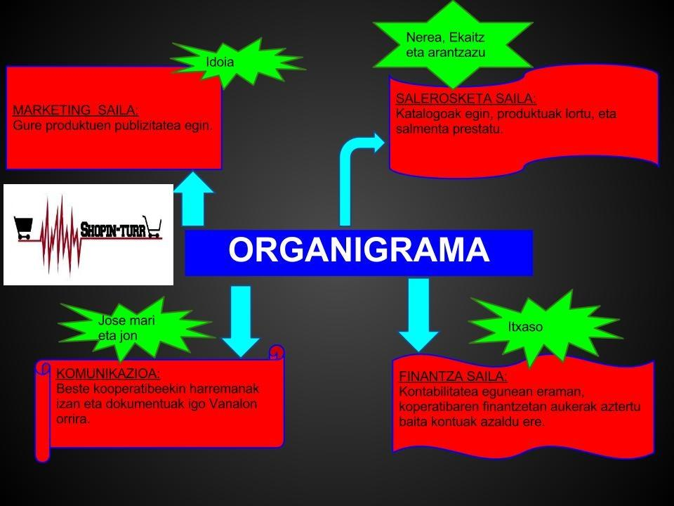

Erabakiak honela hartuko dira:Kooperatiba bazkide guztien artean.

5. Atala: Liburuak eta kontularitza

8. artikulua. Kontuak

Kontuei buruzko txostenak bazkideei 2 astero aurkeztuko zaizkie.

Kontuak, aldez aurretik, kontabilitateko arduraduna gainbegiratuko ditu klasero.

6. Atala: Eraldatzea eta desegitea

9. artikulua
Gure enpresa desegingo da kurtso amaieran (Ekainean).

10. Beste xedapen batzuk

Bazkide kooperatibista guztien sinadura

SHOPIN.TURR
ENPRESA ERATZEAREN AKTA

Iruñean, 2012 ko azaroaren 12an.
Goizeko 12:30 behean sinatzen dugunok enpresa bat sortzeko bildu gara, ondorengo helburuarekin: SHOPIN.TURR enpresa eratzea.

Gure enpresak kooperatibaren forma juridikoa hartuko du eta zazpi bazkide parte hartuko dute.

Bazkide guztiek beheko fitxa bete beharko dute.
Enpresaren estatutoak kooperatibako bazkide guztien artean egingo dira

Abizenak | Izena | Sinadura
Mendiola Izquieta | Jose Mari
Ximenez Etxarri | Jon | 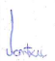
Galan Anaut | Arantzazu
Madoz Muruzabal | Nerea | 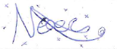
Asin Moscoso | Itxaso
Marugan Recalde | Ekaitz | 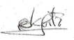
Jimenez Marco | Idoia

